Desenvolvimento de Software:

Agenda Eletrônica

CLIENTE: JAQUELINE BOTELHO

RESPONSÁVEL: JEFFERSON MENDES SANTOS 155859

Histórico de Revisão

|  |  |  |  |
| --- | --- | --- | --- |
| **Data** | **Versão** | **Descrição de Revisão** | **Autor** |
| 06/04/2016 | 1.1 | Especificação de Requisitos | Jefferson Mendes |
| 06/04/2016 | 1.1 | Casos de Uso | Jefferson Mendes |
| 30/04/2016 | 1.2 | Casos de Uso Textuais | Jefferson Mendes |
| 27/04/2016 | 1.2 | Planilha de rastreabilidade | Jefferson Mendes |
| 30/04/2016 | 1.2 | DFD | Jefferson Mendes |
| 11/05/2016 | 1.3 | Planilha de rastreabilidade | Jefferson Mendes |

Sumário

|  |  |  |
| --- | --- | --- |
| Documento de Especificação.......................................................................................... | |  |
|  | Introdução.................................. | 4 |
|  | Descrição Geral......................... | 4 |
|  | Requisitos.................................. | 4 |
| Apêndices....................................................................................................................... | |  |
|  | Diagrama de Caso de Uso......... | 5 |
|  | Casos de Uso textuais............... | 5 |
|  | Diagrama de Fluxo de Dados.... | 6 |
| Documento de Especificação Suplementar.................................................................... | |  |
|  | Matriz de Rastreabilidade........... | 7 |
| Documentos de Planejamento e Acompanhamento....................................................... | |  |
|  | Cálculo de Ponto de Função...... | 8 |
|  | Estimativa.................................. | 8 |
|  | Lista de Riscos.......................... | 9 |
|  | Formulários de Riscos............... | 10 |
|  | Diagrama de Gantt de Controle.. | 11 |
|  | Diagrama de Rede..................... | 12 |
|  |  |  |
| Manual............................................................................................................................. | | 29 |
|  |  |  |
| Plano de Testes............................................................................................................... | | 30 |
|  |  |  |
| Relatório de Defeitos....................................................................................................... | | 32 |
|  |  |  |
| Termo de Homologação.................................................................................................. | | 34 |
|  |  |  |
|  |  |  |
|  |  |  |
|  |  |  |

1 Introdução

Documento de requisitos do software AGENDA ELETRÔNICA para desenvolvimento do produto solicitado pela Cliente Jaqueline Botelho.

* 1. Escopo

Gerenciar Agenda de contatos do usuário através da inclusão, alteração, exclusão e pesquisa de entradas cadastradas.

2.2 Descrição dos Stakeholders

Indivíduos em geral que possuem contatos para armazenamento.

2 Descrição Geral

2.1 Descrição do Público-alvo

Qualquer pessoa que deseje centralizar o armazenamento de contatos e agilizar o gerenciamento dos mesmos.

2.2 Restrições

Necessidades por parte dos usuários não contempladas pelo escopo do sistema.

3 Requisitos

3.1 Requisitos Funcionais

3.1.1 Incluir contatos;

3.1.2 Excluir contatos;

3.1.3 Pesquisar contatos;

3.1.4 Exibir contatos;

3.2 Requisitos de Qualidade/Não Funcionais

3.2.1 Estabilidade;

3.2.2 Agilidade;

3.2.3 Facilidade de uso;

3.2.4 Integridade dos dados tratados.

4 Apêndices

4.1 Modelos

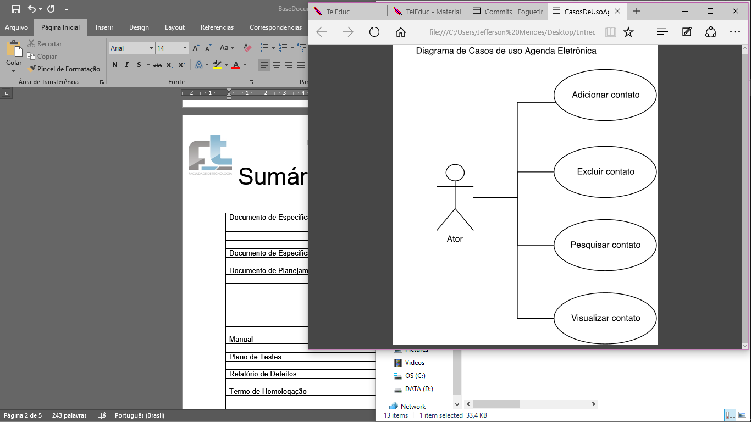

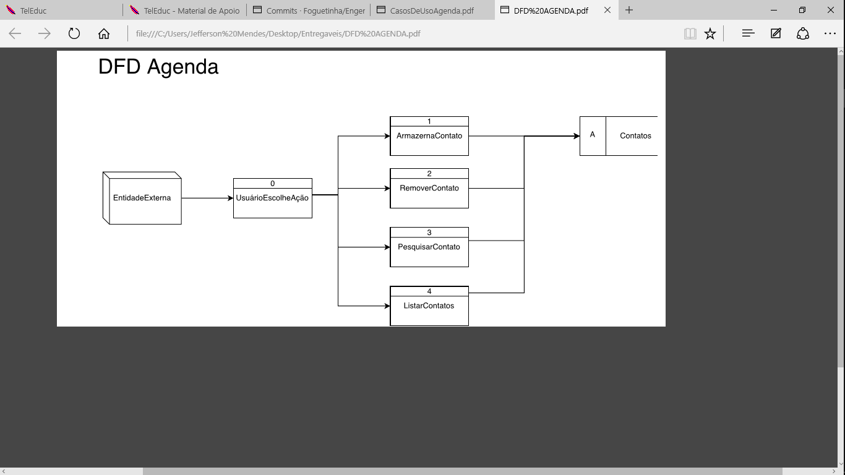

Especificação dos Casos de Uso

|  |
| --- |
| **Caso de Uso:** Adicionar Contato  **Ator:** Usuário  **Descrição:** OUsuário seleciona a opção de adicionar contatos no menu principal, insere os dados para cadastro e salva a nova entrada. |
| **Caso de Uso:** Remover Contato  **Ator:** Usuário  **Descrição:** O usuário localiza o contato que deseja remover do banco de dados e confirma a ação excluindo entrada. |
| **Caso de Uso:** Pesquisar Contato  **Ator:** Usuário  **Descrição:** O usuário insere em campo de pesquisa dados para filtro das informações armazenadas. Após comparação da entrada com os dados armazenados, sã exibidos dados correspondentes à entrada. |
| **Caso de Uso:** Listar Contato  **Ator:** Usuário  **Descrição:** O usuário seleciona “Listar Contato” e agenda apreenta todos os contatos cadastrados, até o momento, na agenda eletrônica. |
|  |

4.2 Glossário

Não há.

Matriz de Rastreabilidades

|  |  |  |  |  |  |  |  |  |
| --- | --- | --- | --- | --- | --- | --- | --- | --- |
|  | **3.1.1** | **3.1.2** | **3.1.3** | **3.1.4** | **3.2.1** | **3.2.2** | **3.2.3** | **3.2.4** |
| **3.1.1** |  | **R** | **R** | **R** |  |  |  |  |
| **3.1.2** |  |  |  |  |  |  |  |  |
| **3.1.3** | **R** |  |  | **D** |  |  |  |  |
| **3.1.4** | **R** |  | **D** |  |  |  |  |  |
| **3.2.1** |  |  |  |  |  | **D** |  | **D** |
| **3.2.2** |  |  |  |  | **D** |  | **D** |  |
| **3.2.3** |  |  |  |  |  | **D** |  |  |
| **3.2.4** |  |  |  |  | **D** |  |  |  |

|  |  |  |  |  |  |  |
| --- | --- | --- | --- | --- | --- | --- |
| Function Point | | | | | | |
|  |  |  |  |  |  |  |
| Dominio de Informações | Contagem | Simples | Médio | Complexo | Total | |
| Entradas Externas | 1 | 3 | 4 | 6 | = | 3 |
| Saídas Externas | 1 | 4 | 5 | 7 | = | 4 |
| Consultas externas | 2 | 3 | 4 | 6 | = | 6 |
| Arquivos Lógicos InTernos | 1 | 7 | 10 | 15 | = | 7 |
| Arquivos de Interface Externos | 0 | 5 | 7 | 10 | = | 0 |
|  |  |  |  | Contagem Total | 20 | |
|  |  |  |  |  |  |  |
| **FP=** | 20 | 0,65 | 0,01 | 15 | = | **16** |
|  |  |  |  |  |  |  |
|  |  |  |  |  |  |  |
| Estimativas | | | | | | |
| Capacidade de Produção | Tempo | Gastos |  |  |  |  |
| 10 FP/Mês | 2 Meses | R$ 6.720,00 |  |  |  |  |
|  |  |  |  |  |  |  |
|  |  |  |  |  |  |  |
| Média Salarial Programador C++ | | | | | | |
|  |  |  |  |  |  |  |
| Júnior: R$ 3.360,00 | Pleno: R$ 4.704,00 | |  | Sênior: R$ 7.840,00 | | |
| *http://www.guiadacarreira.com.br/salarios/quanto-ganha-um-programador/ | | | | | | |
|  |  |  |  |  |  |  |
|  |  |  |  |  |  |  |
| O tempo total de trabalho no desenvolvimento da Agenda foi semelhante ao estimado pelo FP. Os riscos foram mais relacionados à disponibilidade de tempo para o respectivo programador desenvolver as atividades extra-classe, porém necessidade foi suprida satisfatoriamente. | | | | | | |

|  |  |  |  |  |  |  |  |  |  |  |
| --- | --- | --- | --- | --- | --- | --- | --- | --- | --- | --- |
| LISTA DE RISCOS DO PROJETO | | | | | | | | | | |
|  |  |  |  |  |  |  |  |  | |  |
| DESCRIÇÃO | | | | | | | | | | |
| Listagem dos riscos do projeto: **Agenda Eletrônica**. | | | | | | | | | | |
|  |  |  |  |  |  |  |  |  | |  |
| **#** | **Risco** | | | | | | | **Nivel** | |  |
| 001.1 | Risco de não cumprir com os requisitos do cliente. | | | | | | | | ALTO |  |
| 001.2 | Risco de não cumprir com os requisitos do cliente. | | | | | | | ALTO | |  |
| 001.3 | Risco de falta de desnvolvedores no projeto. | | | | | | | ALTO | |  |

|  |  |  |  |  |  |  |  |  |  |
| --- | --- | --- | --- | --- | --- | --- | --- | --- | --- |
| FORMULÁRIO DE INFORMAÇÕES DE RISCO | | | | | | | | | |
|  |  |  |  |  |  |  |  |  |  |
| ID | 001.1 | DATA | 10/abr | PROB | 25% | IMPACTO | ALTO | | |
|  |  |  |  |  |  |  |  |  |  |
| DESCRIÇÃO | | | | | | | | | |
| Risco de não cumprir com os requisitos do cliente. | | | | | | | | | |
| MITIGAÇÃO | | | | | | | | | |
| Utilizar metricas de Engenharia de Software para elicitação de requisitos. | | | | | | | | | |
| PLANO DE CONTINGÊNCIA | | | | | | | | | |
| Utilizar metricas de Engenharia de Software para elicitação de requisitos para diminuir chances de equivocos; Verificar com o cliente periódicamente funcionalidades desenvolvidas. | | | | | | | | | |
| STATUS | | OK. |  |  |  |  |  |  |  |

|  |  |  |  |  |  |  |  |  |  |
| --- | --- | --- | --- | --- | --- | --- | --- | --- | --- |
| ID | 001.2 | DATA | 10/abr | PROBABILIDADE | 5% | IMPACTO | ALTO | | |
|  |  |  |  |  |  |  |  |  |  |
| DESCRIÇÃO | | | | | | | | | |
| Risco de não cumprir com os requisitos do cliente. | | | | | | | | | |
| MITIGAÇÃO | | | | | | | | | |
| Acompanhamento periodico das atividades dos desenvolvedores. | | | | | | | | | |
| PLANO DE CONTINGÊNCIA | | | | | | | | | |
| Acompanhar etapas de desenvolvimento para identificar pontos que precisam de maior atenção e, caso haja, concentrar atividades neles para evitar impacto negativo no projeto. | | | | | | | | | |
| STATUS | | OK. |  |  |  |  |  |  |  |

|  |  |  |  |  |  |  |  |  |  |
| --- | --- | --- | --- | --- | --- | --- | --- | --- | --- |
| ID | 001.3 | DATA | 10/abr | PROBABILIDADE | 50% | IMPACTO | ALTO | | |
|  |  |  |  |  |  |  |  |  |  |
| DESCRIÇÃO | | | | | | | | | |
| Risco de falta de desnvolvedores no projeto. | | | | | | | | | |
| MITIGAÇÃO | | | | | | | | | |
| Alocar colaborador para manter-se atualizado em relação ao projeto. | | | | | | | | | |
| PLANO DE CONTINGÊNCIA | | | | | | | | | |
| Alocação de colaborador para acompanhar atividades desenvolvidas a fim de realizar possível substituição em caso de ausência permanente ou temporária do desenvolvedor responsável pelo projeto. | | | | | | | | | |
| STATUS | | OK. |  |  |  |  |  |  |  |

Autor: Jefferson Mendes

Gantt de Controle

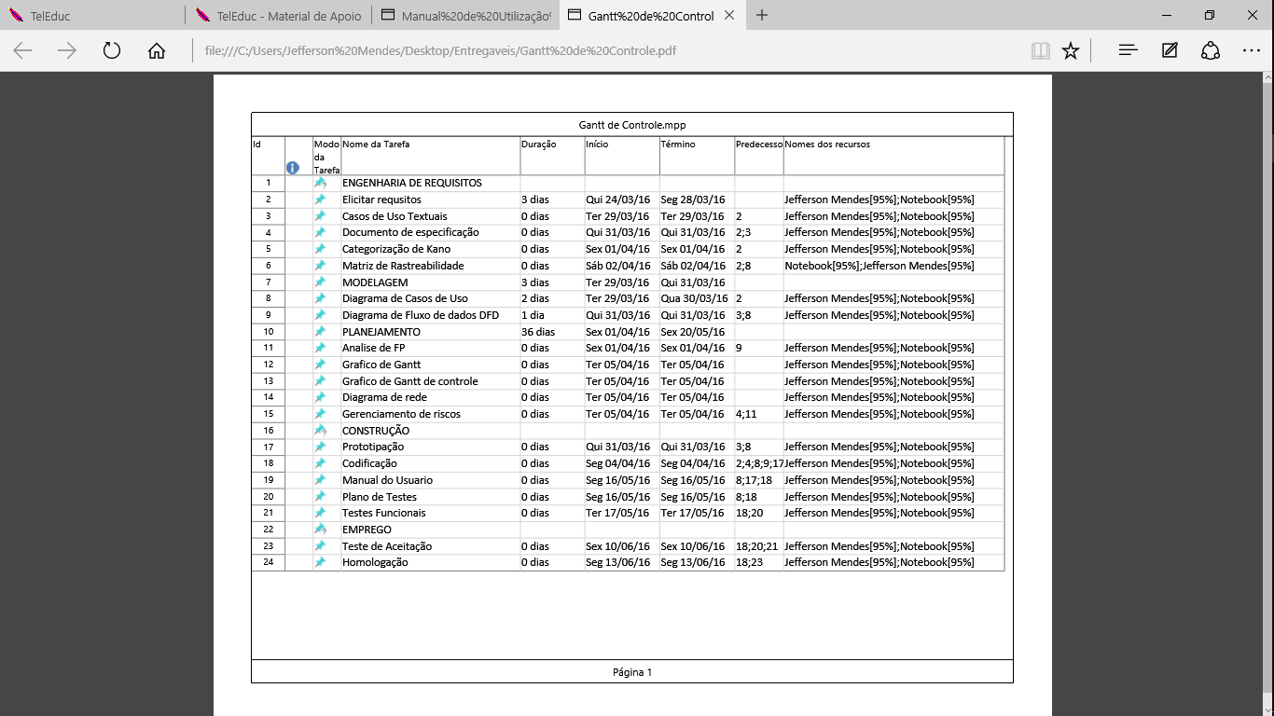

Manual de Utilização Agenda Eletrônica

Inserindo contatos

1-Selecionar opção de inserir contatos;

2-Preencher campos solicitados;

3-Salvar dados inseridos;

Removendo Contatos

1-Pesquisar contato através do campo de pesquisa;

2-Selecionar contato;

3-Selecionar apagar;

Pesquisando Contatos

1-Selecione Caixa de pesquisa;

2-Entre com o nome do contato;

3-Selecionar contato dentre entradas filtradas pelo sistema;

Listar contatos

1-Selecione opção de listar contatos;

Sistema listará todos os contatos cadastrados. Selecione contato para visualizar dados específicos.

PLANO DE TESTES

Introdução

Este documento tem a finalidade de documentar métodos e resultados dos testes aplicados ao software AGENDA ELETRÔNICA a fim de reduzir as chances de bugs na utilização do mesmo.

Roteiro de testes

Teste 1

ID: 001

Caso de Teste: Armazenamento de contatos

Dados do Teste:

Nome: Berenice Foguetinha

Telefone: 19988406147

Email: [berefogueta@gmail.com](mailto:berefogueta@gmail.com)

Obs.: Teste 01

Resultado esperado:

Nome: Berenice Foguetinha

Telefone: 19988406147

Email: [berefogueta@gmail.com](mailto:berefogueta@gmail.com)

Obs.: Teste 01

Teste 2

ID: 002

Caso de Teste: Exclusão de contatos

Dados do Teste:

Entrada: Berenice Foguetinha

Resultado esperado:

Dados armazenados excluídos com sucesso.

Teste 3

ID: 003

Caso de Teste: Pesquisa de contato

Dados do Teste:

Entrada: Berenice Foguetinha

Resultado esperado:

Nome: Berenice Foguetinha

Telefone: 19988406147

Email: [berefogueta@gmail.com](mailto:berefogueta@gmail.com)

Obs.: Teste 01

Teste 4

ID: 004

Caso de Teste: Lista de contatos

Dados do Teste:

Acionamento da opção de listar contatos no menu do sistema.

Resultado esperado:

Lista de todas as entradas armazendas.

Relatório de Defeitos

ID: 001

Caso de Teste: Lista de contatos

Procedimento:

Selecionar opção de incluir contatos;

Inserir contatos;

Verificar status da inserção

Evidência:

Não foram detectados defeitos durante os testes realizados. Todos os testes indicaram funcionamento pleno das funcionalidades relacionadas.

ID: 002

Caso de Teste: Exclusão de contatos

Procedimento:

Selecionar Contato inserido: Berenice Foguetinha;

Selecionar comando de exclusão;

Verificar status da exclusão;

Evidência:

Não foram detectados defeitos durante os testes realizados. Todos os testes indicaram funcionamento pleno das funcionalidades relacionadas.

ID: 003

Caso de Teste: Pesquisa de contato

Procedimento:

Através de campo de pesquisa, inserir dados de localização de contato: Berenice Foguetinha;

Verificar dados recuperados;

Evidência:

Não foram detectados defeitos durante os testes realizados. Todos os testes indicaram funcionamento pleno das funcionalidades relacionadas.

ID: 004

Caso de Teste: Lista de contatos

Procedimento:

Selecionar opção de listar contatos;

Verificar dados recuperados;

Evidência:

Não foram detectados defeitos durante os testes realizados. Todos os testes indicaram funcionamento pleno das funcionalidades relacionadas.

TERMO DE HOMOLOGAÇÃO

Sistema: Agenda Eletrônica

Descrição do Sistema:

O sistema tem a finalidade de gerenciar os dados dos respectivos contatos que o usuário possui centralizando-os e facilitando consulta aos mesmos.

Descrição dos Ajustes e Alterações

Não houve necessidade de alterações e ajustes.

Eu, Jaqueline Botelho, atesto que o sistema avaliado está aprovado por estar em conformidade com a especificação.

______________________________________

Jaqueline Botelho

Limeira, de de 2016.